OMO Automat

Eurocompact mosópor

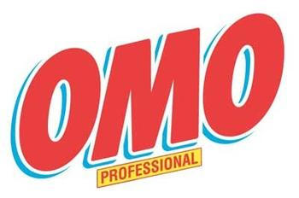
Az Új OMO Eurocompact, gazdaságos kiszerelésű mosópor elsősorban a fehér és világos színű ruhadarabok mosására lett kifejlesztve.

Leírása:
A termék enzimeket tartalmaz, melyek alacsony hőfokon hatékonyan eltávolítják a zsír és fehérjefoltokat (50 ºC alatt).

Felhasználás módja:
Mindig olvassa el a textíliába bevarrt címkét, és kövesse a mosási útmutatót (textilkressz).
Ne mosson lángálló kikészítésű textíliát forró vízben (50 ºC felett)!
Előzetesen válogassa szét a fehér és világos ruhadarabokat!
Minden esetben ellenőrizze a színtartósságot mielőtt hígítatlan mosószerrel előkezelné a foltokat!
Ne áztasson nem színtartós ruhát, lángálló kikészítésű textíliát, bőrből készült, illetve fémtartalmú ruhadarabokat!
Környezetvédelmi okokból félig töltött mosógéppel ne indítsa el a mosást. A megfelelő mosási eredmény elérése érdekében ne töltse túl a mosógépet!
Minden típusú textíliához használható,
kivéve a gyapjú és természetes selyem ruhákhoz.

Kérjük, mindig tartsa be a tisztítandó ruha gyártójának előírásait!

Adagolás módja: átlagos töltetsúlyra ( 5 kg textília )

Összetétel, kémiai és fizikai tulajdonságok:
15 - 30%: zeolitok
5 - 15%: anionos felületaktív anyag, oxigén alapú fehérítőszer
<5%: nemionos felületaktív anyag, polikarboxilátok, foszfonátok, szappan
enzimek, illatanyag, optikai fehérítő

Gyermekek elől elzárva tartandó! A mosópor szárazon
tárolandó.
Kizárólag intézményi felhasználásra! A termék biztonsági adatlapja külön kérésre a szakmai felhasználók rendelkezésére áll.

Kiszerelés:
7 kg

Diversey Kft.
2040 Budaörs, Puskás T. u. 6.
Tel. 06-23/509-100
Fax: 06-23/501-700
www.diversey.hu

